Капиталисты ужесточат наказание за долги по оплате услуг ЖКХ
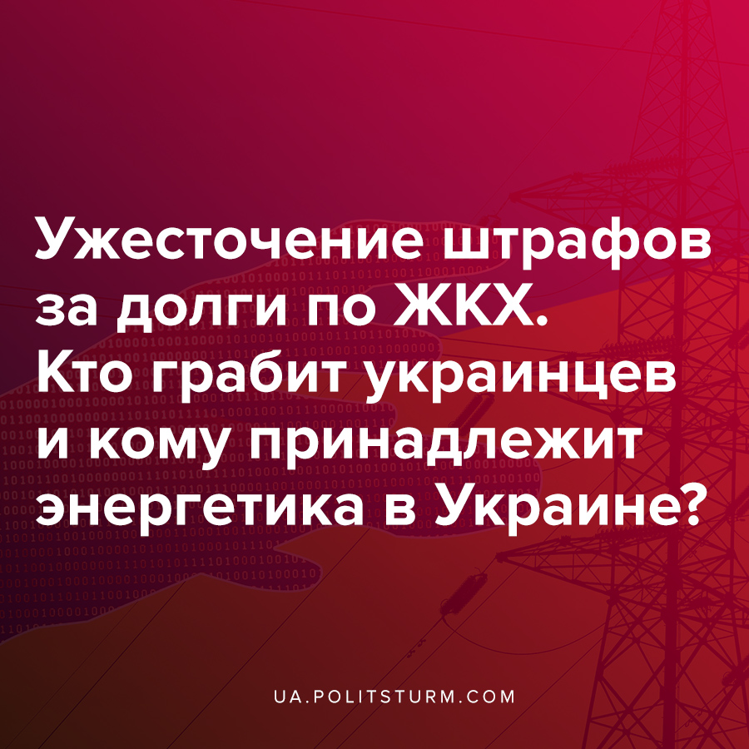

Оригинальная статья
2020-06-18
3 мин. на чтение

Правящий в Украине класс капиталистов обеспокоен растущей суммой задолженности по оплате услуг ЖКХ в стране, которая по состоянию на май 2020 года составляет 63 млрд. гривен, и недостаточной суровостью наказания за просрочку выплат, предусмотренной действующим законодательством. Текущий штраф за просрочку не должен превышать 0,01% долга за каждый день задержки (за год получается 3,65%), а общий размер уплаченного штрафа не может превышать 100% всей суммы долга. Как видим цифры довольно незначительные…
Теперь же, благодаря законодательной инициативе народных депутатов парламента Украины, наказание за просрочку хотят изрядно ужесточить, чтобы заставить население погасить накапливаемые долги. Так, согласно тексту законопроекта №3613 «О внесении изменений в некоторые законы Украины относительно совершенствования порядка погашения задолженности потребителей по оплате жилищно-коммунальных услуг», за просрочку:
- свыше 1 года — штраф 20% от суммы долга;
- свыше 2 лет — штраф 30% от суммы долга;
- свыше 3 и более лет — 50% от суммы долга.
Параллельно с этим, Кабинетом министров Украины рассматривается возможность разделения платежки за электричество на две отдельные позиции, как это ранее было проделано с платежками за газ. То есть, гражданам Украины придется платить отдельно и за электричество, и за его транспортировку… по проводам.
Если простым языком, то энергетическая инфраструктура в Украине, построенная в советские времена, была практически полностью приватизирована вместе со всеми облэнерго за годы независимости очень предприимчивыми гражданами — капиталистами. И вот как сегодня обстоят дела на энергетическом рынке Украины:

Ошибка при загрузке изображения
Отдельно отметим, что среди собственников VS Energy есть такие фигуры, как Александр Бабаков, который недавно был вице-спикером российской Госдумы, а также владелец российского клуба ЦСКА Евгений Гинер и Михаил Воеводин, известный в России в определенных кругах как «Миша Лужнецкий». А некто Константин Григоришин — олигарх, владеющий «Укрречфлотом». Фамилии остальных олигархов в представлении не нуждаются.

Ошибка при загрузке изображения
Капиталистическое государство, коим является Украина, как и большинство других стран мира, есть не более чем исполнительный комитет по ведению общих дел правящего класса капиталистов, которые владеют всеми средствами производства. А потому именно его воле и интересам подчинен весь государственный аппарат, нацеленный на угнетение и ограбление миллионов рабочих Украины.
Капиталисты заинтересованы в погашении задолженности и извлечении прибыли всеми возможными способами, а потому, провернув финт ушами с разделением платежек за газ, они решили провернуть его и с электричеством, попутно ужесточив штрафы за просрочку оплаты ЖКХ, озадачив реализацией этих целей Кабинет министров как, государственный орган уполномоченный на принятие соответствующих решений, и парламент, в котором через одного сидят миллионеры.

Ошибка при загрузке изображения
Также рекомендуем читателям ознакомиться со статьёй Политштурма, в которой рассматривается проблема перепроизводства в энергетической сфере и до чего довели экономику страны стремления олигархов извлечь максимальную прибыль, попутно ограбив миллионы рабочих.

Источники:
- http://w1.c1.rada.gov.ua/pls/zweb2/webproc4_1?pf3511=69064
- https://korrespondent.net/ukraine/4232721-dlia-ukrayntsev-hotoviat-novuui-platezhku
- http://argumentua.com/stati/50-akhmetova-v-oblenergo-dazhe-pri-yanukoviche-rinat-ne-imel-takogo-vliyaniya-na-gosudarstvo
- https://ua.politsturm.com/o-probleme-pereproizvodstva-na-primere-energeticheskoj-otrasli-ukrainy/

Оригинальная статья

